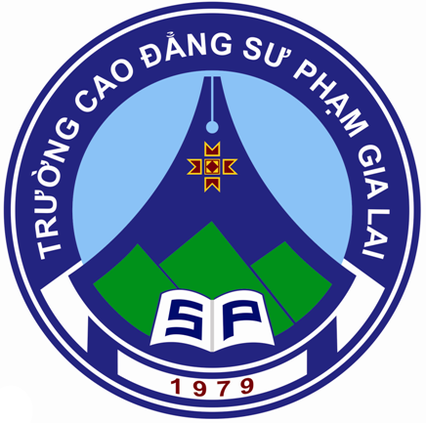
TRƯỜNG CAO ĐẲNG SƯ PHẠM GIA LAI
LỊCH CÔNG TÁC

Tuần 20(từ 18/12/2017 đến 22/12/2017)
THỨ,  NGÀY | SÁNG | CHIỀU
THỨ HAI  18/12 | Các đơn vị họp giao ban (tiết 1).
THỨ BA
19/12
THỨ TƯ
20/12
THỨ NĂM
21/12
THỨ SÁU  22/12 |  | Họp Hội đồng Tự đánh giá. TP: theo QĐ (13h30’ – P.họp).
* Ghi chú:
- Sinh viên các lớp năm 3 hệ Cao đẳng và sinh viên năm 2 hệ Trung cấp tiếp tục thi kết thúc học phần (Học kỳ I) theo lịch thi đã gửi về các khoa, phòng, ban. Yêu cầu giáo viên tham gia coi thi nghiêm túc (đúng người, đúng giờ). Nhà trường sẽ lập biên bản những trường hợp vi phạm.
- Tổ trưởng chuyên môn cử giảng viên ra đề thi đợt 2, duyệt đề, niêm phong và nộp đề thi về phòng Khảo thí & chậm nhất vào ngày 26/12/2017.
- Các nhóm hoàn thiện nhiệm vụ đánh giá và gửi hồ sơ (gồm 2 files: 01 file Tự đánh giá và 01 file các biểu bảng thống kê) về trưởng ban thư kí qua email sonlequangc38@gmail.com. Hạn cuối: chiều thứ 3 (19/12/2017).
- Lớp Cán bộ quản lý thi kết thúc học phần vào thứ Tư (20/12) và thứ Năm(21/12). Thành phần: theo Quyết định số 601/QĐ-CĐSP.
- Các đơn vị phòng, ban, Tổ gởi kế hoạch làm việc của đơn vị mình từ tuần 01 đến tuần 20 về cho tổ QTM TBDH để đưa lên website nhà trường (qua địa chỉ mail nguyendinhbinh8@gmail.com)
- Cán bộ giảng viên tham gia coi thi tuyển công chức tại trường Cao đẳng Sư phạm Gia Lai ngày 23;24/12/2017 theo lịch riêng.

HIỆU TRƯỞNG

